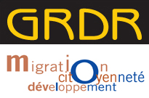 | P.Z.I.  Projet réhabilitation et protection de Zones sujettes aux Inondations dans la zone du fleuve Sénégal en Mauritanie |  |  | 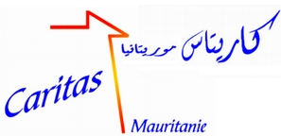
Guidimakha : GRDR Sélibaby  BP : 91 Sélibaby  Tél : (+) 222 534 43 47  e-mail : selibaby@grgr.org |  | Gorgol : GRDR Kaédi  BP : 136 Kaédi  Tél : (+) 222 533 50 45  e-mail : kaedi@grdr.org | Brakna : Caritas Mauritanie  BP : 515 Nouakchott  Tél : (+) 222 525 65 60  e-mail : caritas@caritas.mr
Fiche de collecte d’informations

Wilaya :
Commune :
Moughtaa :
Localité :
Membre du réseau : Fonction :
Date :

- Nombre habitants

- Accessibilité

- Description des sinistres

Problème | Zone impactée | Dégât sur les habitations | Autres dégâts | remarque
Débordement de l’oueds ………..

Ruissellement ravinement

Zone stagnation
(cuvette )

Pluie

Total

Autres informations (santé, infrastructure, cheptel…) ……………………………………………………………………………………………………………………………………………………………………………………………………
Nom et signature
Le responsable PZI

